CONSELHO ESTADUAL DE EDUCAÇÃO

PROCESSO CEE Nº 309/36
INTERESSADO: Instituto Municipal de Ensino Superior de São Manuel.
ASSUNTO : Regimento
RELATOR : Consº Newton César Balzan
PARECER CEE Nº 1211/89 - APROVADO EM 29/11/89.

1 HISTÓRICO
Conselho Pleno
A direção do Instituto Municipal de Ensino Superior de São Manuel submete à apreciação deste Conselho seu novo Regimento, tendo em vista a plenificação de seus cursos de Letras e Pedagogia (em tramitação, Processo nº 0112/82).
O Instituto Municipal de Ensino Superior de São Manuel iniciou suas atividades no sistema federal de ensino com a denominação de Faculdade de Filosofia, Ciências e Letras de São Manuel, autorizada pelo Decreto nº 71609, de 22/12/72, mantida pela Instituição Toledo de Ensino, com os cursos de Letras, Pedagogia e Estudos Sociais, todos da licenciatura de 1º Grau.
Os cursos de Estudos Sociais e de Letras com 120 vagas cada, foram reconhecidos pelo Decreto nº 77.227, de 24/02/76, e o Curso de Pedagogia, com 60 vagas, foi reconhecido pela Portaria Ministerial nº 1.230, de 18/12/79.
Pela Lei nº 1.179, de 14/08/79, a Prefeitura Municipal de São Manuel recebeu em doação, da Instituição Toledo de Ensino, a Faculdade de Filosofia, Ciências e Letras de São Manuel, incorporando-a ao seu patrimônio. Foi então criado, após autorização do Conselho Federal de Educação, pela Lei 1.260, de 30/11/82, o atual Instituto Municipal de Ensino Superior de São Manuel.
A transferência de mantenedora da F.F.C.L. de São Manuel, atual I.M.E.S. de São Manuel, foi aprovada pelo Parecer nº 767/81 do Conselho Federal de Educação, que a condicionou, todavia, à prévia anuência do Conselho Estadual de São Paulo.

PROCESSO CEE Nº 309/86 PARECER CEE Nº 1211/89

Este Conselho foi consultado a respeito e manifestou-se favorável à transferencia pleiteada pelo Parecer 640/84. A transferência foi definitivamente consagrada pelo Parecer nº 644/84 e Portaria Ministerial nº 452, de 01/11/84.
A vinculação do I.M.E.S de São Manuel ao sistema estadual de ensino foi aprovada pelo Parecer C.E.E. nº 1.651/85.
2. FUNDAMENTAÇÃO
Pelo Parecer CEE nº 1.506/87, a plenificação dos cursos de Letras e de Pedagogia pleiteada pelo Instituto ficou condicionada à alteração do texto de seu Regimento na parte referente aos cursos mantidos e dos anexos regimentais que dizem respeito à estrutura curricular e a composição departamental.
Tendo em vista que o regimento em vigor é o aprovado pelo CFE quando ainda a F.F.C.L. estava vinculada a esse órgão, o Instituto submete à apreciação do Conselho novo Regimento.
O Regimento, com 149 artigos e 4 anexos, tem sua matéria distribuída em 9 títulos subdivididos em capítulos e seções.
São títulos do Regimento:
- Do I.M.E.S de São Manuel a seus fins.
- Da Estrutura Didática
- Da Administração
- Do Regime Escolar e Didatico
- Da Comunidade Escolar
- Dos Graus, Diplomas, Certificados e Títulos Honoríficos.
- Do Regime Disciplinar
- Dos Recursos Financeiros
- Das Disposições Gerais e Transitórias.

PROCESSO CEE Nº 309/86 PARECER CEE Nº 1211/89

São os seguintes os artigos que devem ser destacados para demonstrar o conteúdo do documento:
Art.4º - Além dos cursos de graduação, o Instituto manterá cursos de especialização, aperfeiçoamento o extensão com objetivo de preparar especialistas e ampliar conhecimentos e técnicas que elevam os padrões de cultura da comunidade.
Art.13- O regime adotado é o seriado anual.
Art.16- Estabelece que, além da Prática de Ensino e Estágio Supervisionado, na atividade de habilitação, exigida pelo CEE para as licenciaturas en Administração Escolar e Supervisão Escolar para o Exercício em Escolas de 1º e 2º graus, se exija a experiência em magistério de 6 meses, antes ou durante o Curso de Pedagogia.
Art.20- O Diretor e o Vice-Diretor são nomeados pelo Prefeito Municipal, escolhidos de listas tríplices, den-
PROCESSO CEE Nº 309/86 PARECER CEE Nº 1211/89

tre os professores do I.M.E.S, com mandato de 04 (quatro) anos, permitida una recondução. São órgãos destinados a supervisão, execução, e coordenação do ensino, da pesquisa e da extensão de serviços à comunidade: a Congregação (art.25), o Conselho Departamental (art.31) e os Departamentos (art.36). Há a definição, composição e atribuições de cada um deles.
Os Serviços Administrativos e órgãos de Apoio estão distribuídos pela Secretaria (art.46) e Biblioteca (art 48).
Artigo 51- O ano letivo compreende, no mínimo cento e oitenta dias de trabalho escolar efetivo, excluídos os dias reservados aos exames.
Artigo 54- As matrículas serão feitas por série.
Artigo 62- É permitida até duas dependências, ficando o aluno sujeito à frequência às aulas e atividades para elas, programadas.
Artigos 70 a 72 - Tratam da transferência de alunos de outra instituições de ensino para o Instituto, prevendo todas as implicações dessa modalidade de matrícula, inclusive de aluno
que

PROCESSO CEE Nº 309/86 PARECER CEE Nº 1211/89

provier de país estrangeiro (art.77) e de servidor público, civil ou militar, removido "ex-offícío".
Arts.83/84 - É obrigatória a frequência mínima de 75% às aulas para efeito de aprovação do aluno.
Art. 85 - Para avaliação do aluno haverá uma prova em cada bimestre, e/ou outros trabalhos, e exames em 1ª e 2ª épocas.
Arts.104/105 - As categorias docentes estão de acordo com a Deliberação CEE nº 5/80 e os professores serão contratados após a aprovação do CEE.
Art.114 - Trata dos deveres dos professores. Arts 115 a 118 -Nesses artigos são definidos a constituição, os direitos e os deveres do corpo discente.
Art.120 - A representação estudantil atende à legislação vigente, que dispõe sobre os órgãos de representação estudantil no ensino superior.
Art.123 - O Instituto poderá manter a monitoria, vedada a atividade docente pelo monitor.

PROCESSO CEE Nº 309/86 PARECER CEE Nº 1211/89

Art.137 a 140 - O regime disciplinar discente foi liberado pela Portaria Ministerial nº 95/86, transferindo para cada instituição de ensino a responsabilidade pela elaboração desse regime.
Constam como anexos do Regimento:
Anexo-I - Estruturas Curriculares dos Cursos de Letras e Pedagogia;
Anexo-II - Composição Departamental, com os departamentos de Educação e de Letras;
Anexo-III - Regulamentação do Concurso Vestibular;
Anexo-IV - Número de vagas fixadas para os Cursos de Letras, 120 (cento e vinte) e de Pedagogia, 60 (sessenta): todas no período noturno.
O Curso de Pedagogia, Licenciatura Plena, com as Habilitações em Administração Escolar para o Exercício nas Escolas de 1º e 2º Graus e Supervisão Escolar para o Exercício nas Escolas de 1º e 2º Graus, será desenvolvido em 04 (quatro) anos com 3.168 h/a, excluídas as horas atribuídas a Estudo dos Problemas Brasileiros e a Educação Física.
A nova estrutura curricular apresentada atende, portanto, a Resolução C.F.E nº 2/69, que estabelece a duração mínima de 3 (três) anos letivos com, um mínino de 2.200 (duas mil e duzentas) horas-aula na licenciatura plena para o Curso de Pedagogia e está, também, adequada à Portaria Ministerial nº 399, ao 20/06/89, que atualiza o processamento dos registros de professores e especialistas em educação.

PROCESSO CEE Nº 309/86 PARECER CEE Nº 1211/89

ESTRUTURA CURRICULAR
CURSO DE PEDAGOGIA
LICENCIATURA PLENA COM HABILITAÇÕES EM:-
ADMINISTRAÇÃO ESCOLAR PARA O EXERCÍCIO NA ESCOLA DE 1º E 2º GRAUS
SUPERVISÃO ESCOLAR PARA O EXERCÍCIO NA ESCOLA DE 1º E 2º GRAUS
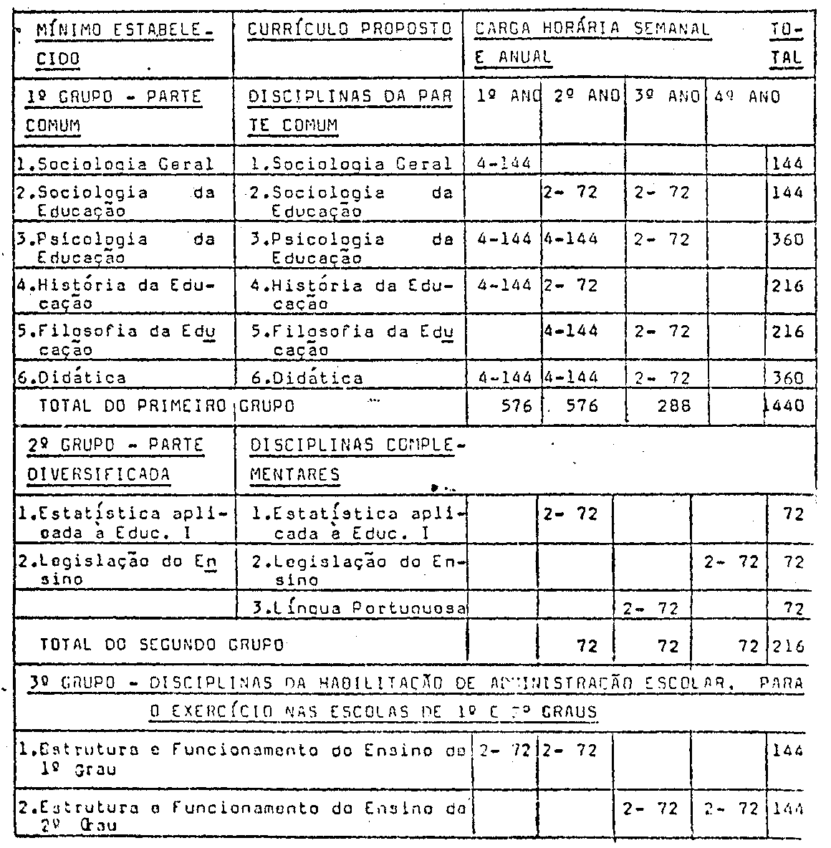

PROCESSO CEE Nº 309/86 PARECER CEE Nº 1211/89
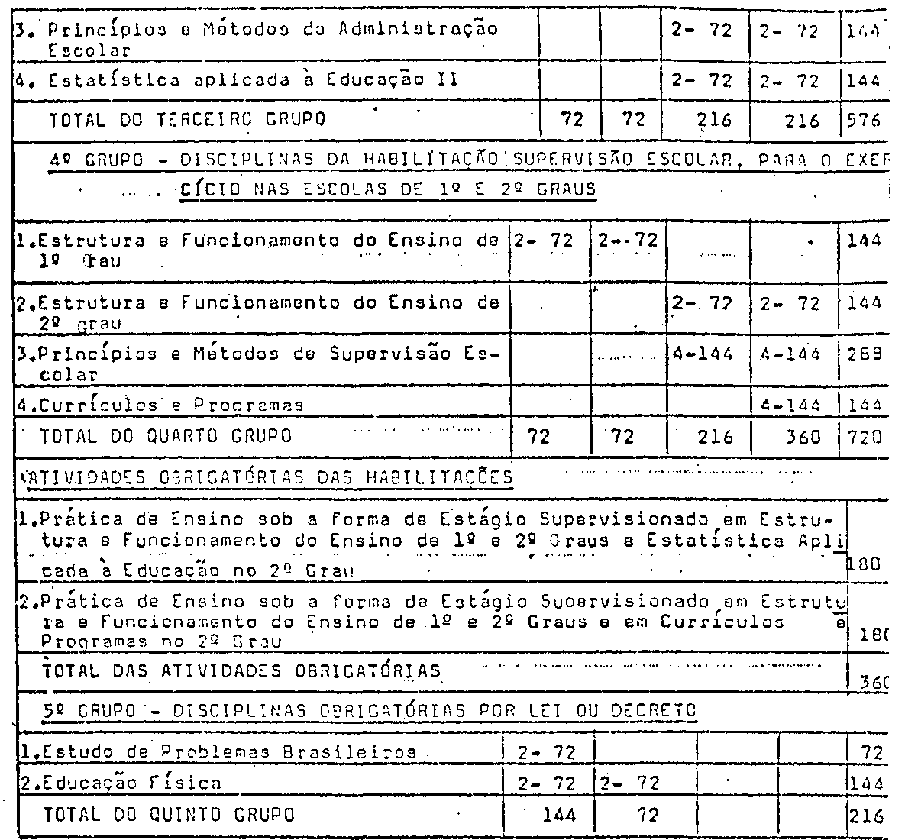
RESUMO:
1.Matérias da Parta Comum a todas as modalidades de
Habilitações 1440
2.Disciplinas Complementares 216
3.Disciplinas Obrigatórias das Habilitações 1152
4.Estágios Supervisionados 360
SOMA 3168
Disciplinas Obrigatórias por Lei ou Decreto 216
O Curso de Letras, com Habilitação Plena em Português e Literatura da Língua Portuguesa, terá duração de 4 (quatro) anos letivos, com 3.410 (Três mil, quatrocentos e dez) h/a, excluídas as horas atribuídas a Estudo de Problemas Brasileiros e a Educação Física.
Assim, a nova estrutura curricular proposta atende ao estabelecido na Resolução s/nº de 19/12/62,
PROCESSO CEE Nº 309/86 PARECER CEE Nº 1211/89
que fixa o mínimo de conteúdo, 2.200 (duas mil e duzentas) h/a, e a duração de 3 (três) a 7 (sete) anos letivos, para o Curso de Letras, licenciatura plena.

CURSO DE LETRAS
LICENCIATURA PLENA COM HABILITAÇÕES EM:-
PORTUGUÊS E LITERATURA DE LÍNGUA PORTUGUESA
INGLÊS E LITERATURA INGLESA
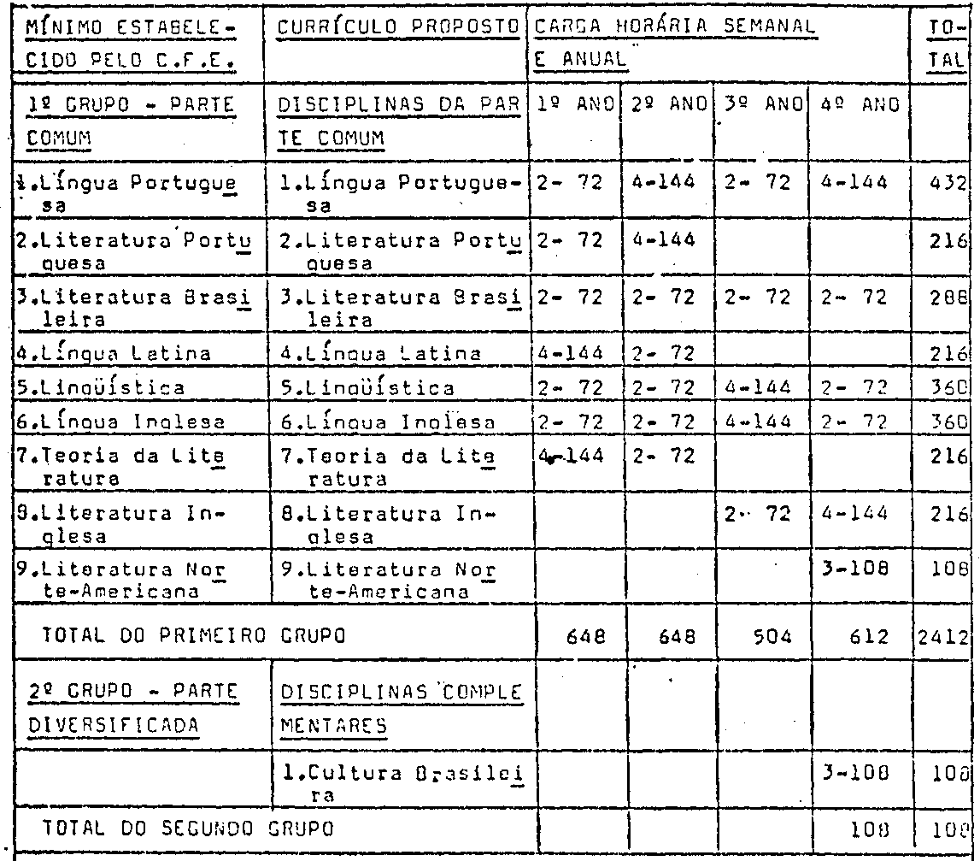

PROCESSO CEE Nº 309/86 PARECER CEE Nº 1211/89

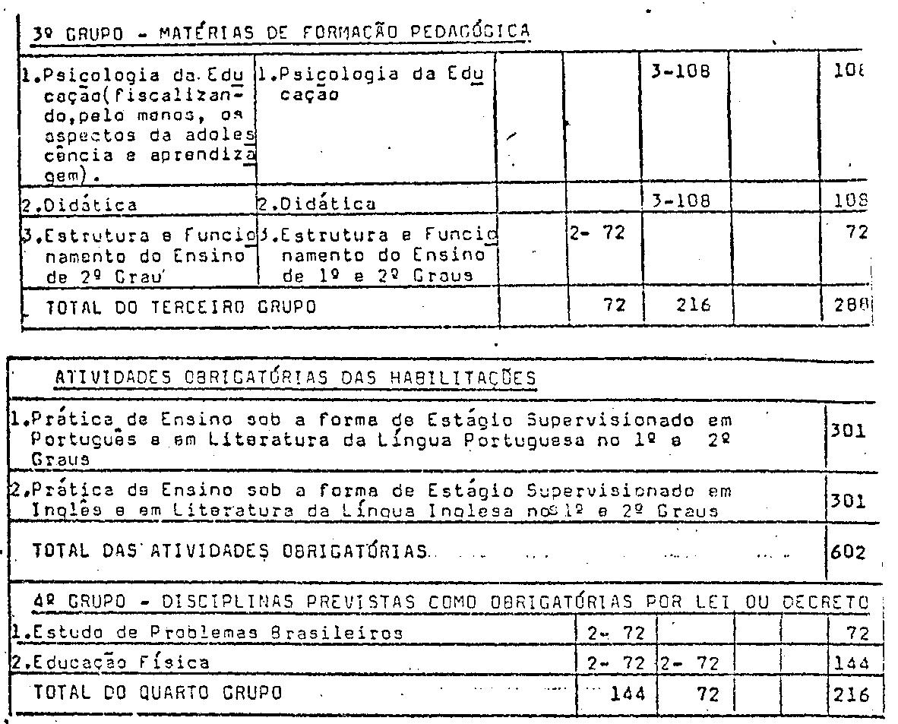
RESUMO:-
1.Disciplinas procedentes das matérias obrigatórias ....... 2412
2.Disciplinas Complementares ................. 108
3.Disciplinas de formação Pedagógica (obrigatórias das
Habilitações) ............................................. 288
4.Estágios Supervisionados ................................. 602
Soma ...... 3410
Disciplinas Obrigatórias por Lei ou Decreto ................. 216

PROCESSO CEE Nº 309/86 PARECER CEE Nº 1211/89

O Regimento do Instituto Municipal de Ensino Superior de São Manuel atende a legislação vigente, às normas deste Conselho e abrange toda a matéria própria de um regimento de instituição de ensino superior.
3. CONCLUSÃO:
Diante do exposto, aprovam-se as alterações regimentais propostas pelo Instituto Municipal de Ensino Superior de São Manuel que são correspondentes à plenificação dos cursos de Letras e Pedagogia, devendo o Estabelecimento de Ensino proceder às devidas adaptações às normas que serão definidas pelo Conselho Estadual de Educação, em face do disposto pelas novas Constituições, Federal e Estadual, de modo especial quanto aos artigos 37, inciso III, 206, inciso IV e 242 da Constituição Federal e ao artigo 115 da Constituição do Estado de São Paulo.
São Paulo, 25 de outubro de 1989.
a)Consº Newton César Balzan Relator

DELIBERAÇÃO DO PLENÁRIO
O CONSELHO ESTADUAL DE EDUCAÇÃO aprova por maioria a decisão da Câmara do Ensino do 3° Grau, nos termos do Voto do Relator.
Foi voto vencido o Conselheiro João Gualberto de Carvalho Meneses, nos termos de sua Declaração de Voto.
Abstiveram-se de votar os Conselheiros João Cardoso Palma Filho e Yugo Okida.
Sala "Carlos Pasquale", em 29 de novembro de 1989.

a) Consº Francisco Aparecido Cordão Presidente

PROCESSO CEE Nº 309/86 PROCESSO CEE Nº 1211/89

DECLARAÇÃO DE VOTO

Consº João Gualberto de Carvalho Meneses

Por ocasião da votação do Parecer do ilustre Consº Newton César Balzan na Câmara do Ensino do Terceiro Grau apresentei diversos reparos sobre o pedido, os quais não foram acatados. Vencido pelo voto, venho, agora, colocar as razões da minha discordância.
Preliminarmente, devo registrar os seguintes fatos:
1. o interessado é um estabelecimento isolado de ensino superior, constituído sob a forma de autarquia municipal, ou seja, é uma escola pública. Em decorrência deste fato, discordo do tratamento dado no Regimento no que se refere ao corpo docente e à cobrança de mensalidades escolares, como argumento a seguir.
2. sou de parecer favorável ao pedido de plenificação dos cursos, embora com restrições:
2.1 quanto à plenificação dos cursos
Considero que a oportunidade criada pela Lei para o funcionamento das licenciaturas curtas não foi bem aproveitada pelo sistema escolar brasileiro. Na maioria das vezes, foi grandemente prejudicada pela má execução que teve, especialmente, a Licenciatura em Estudos Sociais.
Assim, não vejo nenhum inconveniente sério no funcionamento dos cursos de curta duração, desde que evidentemente, realizado de conformidade com as finalidades para as quais foram criados. Não vejo porque a plenificação, isto é, a criação de licenciatura de longa duração deva, obrigatoriamente, significar o desaparecimento da licenciatura curta.
Por outro lado, considero que deveria ser feito um esforço no sentido de se procurar corrigir os defeitos existentes no funcionamento dos cursou de
PROCESSO CEE Nº 0309/86 PARECER 1211/89

curta duração. A simples substituição da licenciatura curta pela licenciatura plena em nada garante que pela ampliação do tempo de duração de estudos, por si só, corrigir-se-ão as deficiências do curso de menor duração. Mas, reiteiro que, apesar disso tudo, concordo com a pleiteiada plenificação dos cursos.
2.2 quanto ao CORPO DOCENTE
Pelo Parecer CEE n° 1506/87, o IMES de São Manoel deveria providenciar alteração no texto do Regimento da escola na parte dos cursos mantidos e dos anexos regimentais.
Ao analisar o Regimento proposto nos seus artigos 103 a 114, que tratam do CORPO DOCENTE notei que a prescrição constitucional de concurso público para admissão era totalmente omissa.
Entendo, s.m.j. que tais disposições regimentais ferem frontalmente o inciso II, do art. 37, da Constituição Federal “in verbis".
"II - a investidura em cargo ou emprego público depende de aprovação prévia em concurso público de provas ou de provas e títulos..." A Constituição do Estado de São Paulo também prescreve, em seu artigo 115, o concurso público como norma de cumprimento obrigatória.
Poder-se-ia alegar que o artigo 105 do Regimento estabelece que a admissão de professores e a transferência de categoria serão feitas mediante as normas do Conselho Estadual de Educação. Mas, o artigo 108 subordina a contratação à indicação do Diretor, o que torna inócuo o concurso.
Não posso, pois, concordar com a redação dos artigos 105, 106, 107 e 108 do Regimento proposto, por considerar inconstitucional o processo de recrutamento do pessoal docente da escola.
2.3 quanto à cobrança de Mensalidades Escolares
A Constituição Federal estabelece o princípio geral de gratuidade do ensino público em estabelecimentos oficiais. (art. 206, IV)
Há somente duas exceções à regra, a primeira condicionada ao preenchimento da segunda, conforme dispõe o art. 242.
"Art. 242 - O principio do art. 206, IV, não se aplica às instituições educacionais oficiais criadas por lei estadual ou municipal e existentes na data da promulga-
PROCESSO CEE Nº 0309/86 PARECER 1211/89

ção desta Constituição, que não sejam total ou preponderantemente mantidas com recursos públicos".
Isto é, aos estabelecimentos de ensino, cuja manutenção dependia de recursos oriundos de mensalidades escolares, é assegurado o "status quo", o direito adquirido de fazê-lo. Só podem enquadrar-se nessa exceção os estabelecimentos criados e existentes na data da promulgação da Constituição (5.10.1988).
Cabe, pois, analisar se o IMES de São Manuel preenche ou não essas duas condições. Segundo entendo, s.m.j., não preenche as condições previstas no art. 242. Chego a essa conclusão pelos motivos que passo a comentar.
2.3.1 Foi argumento de peso para que este Conselho concordasse com a transferência da Faculdade de Filosofia, Ciências e Letras de São Manuel da mantenedora Instituição Toledo de Ensino para a mantenedora criada pela Prefeitura Municipal de São Manuel, o Instituto Municipal de Ensino Superior de São Manuel, o fato de ter a Lei Municipal nº 1260, de 30.11.82, que a criou, assegurado as condições financeiras para seu funcionamento.
O item 2.3 do Parecer autorizativo informa que "a Instituição conta, obrigatoriamente, com dotações orçamentárias, consignadas no orçamento do Município".
Deve-se assinalar que a escola em questão era mantida por entidade que se desinteressou pela continuidade de seu funcionamento e pretendia fechá-la, não o fazendo em virtude da interferência da Prefeitura Municipal de São Manuel em mantê-la aberta. No processo de transferência, a Equipe Técnica deste Conselho apresentou relatório circunstanciado sobre o funcionamento da faculdade. No item 3° - Situação Financeira a Equipe assim se manifestou: "... pelos documentos contábeis apresentados (anexos, ficou evidenciado o auxílio que o poder público municipal vem dispensando à Faculdade. ... a verba destinada pela Prefeitura é suficiente para cobrir a folha de pagamento... o Senhor Prefeito deverá encaminhar um Projeto de
PROCESSO CEE 309/86

Lei para a Câmara Municipal, deixando formalizada subvenção destinada ao ensino superior..." (fls. 54, Proc. 0112/82).
No Parecer CEE nº 1651/85 do ilustre Cons° Casali que tratou exaustivamente do processo da transferência de mantenedor assim se manifestou no que se refere à situação financeira:
"2.7 - Por consequência, ao final, reportando-se ao Parecer CFE nº 767/81, afigura-se esteja o Poder Público Municipal de São Manuel consciente dos ônus decorrentes de sua decisão em criar a autarquia municipal — Instituto Municipal de Ensino Superior de São Manuel, estabelecimento isolado de ensino superior e apto a suportá-los (g.n.), se este, por ventura, vier a necessitar de amparo financeiro para a sua sobrevivência, expansão ou aperfeiçoamento".(Fls.525, Proc. 0112/82).
O Instituto anexou ao Processo CEE nº 0112/82, fls. 623 e 624, o Demonstrativo das Receitas a Despesas da Escola, no período de janeiro a agosto de 1989, no qual verifica-se uma receita total de NCz$ 21.619,44. A Prefeitura Municipal de São Manuel entrou com apenas NCz$ 2.100,00.
Portanto, registra-se que a citada Prefeitura não vem cumprindo a sua própria lei que assume a manutenção da escola.
Mas, este não pode ser o argumento para a aplicação da excepcionalidade prevista no artigo 242, da Constituição Federal.
2.3.2 O atual Regimento vigente estabelece em seu artigo 172 que "os recursos financeiros do Instituto serão proveniente de: a) dotações que foram atribuídas no orçamento da Fundação; b) subvenções de entidades públicas e privadas; c) doações e legatos".
Dele se pode deduzir que os recursos públicos municipais devem ser preponderantes.
2.3.3 Por outro lado, o artigo 173 do Regimento que permite a cobrança de anuidades escolares não a define como recurso arrecadado para sua manutenção.
"Artigo 173 - Para prover o Instituto, a Fundação captará recursos financeiros junto ao Corpo Discente, através de taxas geradas pelos atos e fatos das atividades escolares, sob a forma de anuidade, e outras, fixadas em termos módicos, em função da necessidade de custeio e de melhoramentos do Ins-
PROCESSO CEE Nº 0309/86

tituto, a partir da matricula".(g.n.)
Parece-me claro que a captação de recursos junto aos alunos tem a finalidade de complementação, condicionada à eventual necessidade de custeio ou para auxiliar no pagamento de melhoria introduzida. Além disso, o caráter da suplementariedade evidencia-se ao estabelecer o critério de que deve ser fixada em termos módicos. Mais uma vez, s.m.j., não vejo como aplicar a excepcionalidade prevista no artigo 242, da Constituição Federal.
3. A explanação acima procurou demonstrar que o IMES de São Manuel, como escola pública deve manter gratuitamente os seus cursos e que a ele não se aplica a excepcionalidade constitucional.
Considero, d.m.v., que o presente Regimento aprovado na Câmara do Ensino do Terceiro Grau é inconstitucional, por contrariar os artigos 37, Inciso III, 206, inciso IV e 242 da Constituição Federal e o artigo 115, da Constituição do Estado de São Paulo que tratam do recrutamento do corpo docente e da gratuidade dos estabelecimentos de ensino oficiais.
Daí, meu voto contrário à sua aprovação nos termos em que se encontra.
Devo reiterar que sou favorável à aprovação do pedido de plenificação dos cursos de Letras e Pedagogia solicitado na
inicial.
Devo também, solicitar que este Conselho Estadual de Educação proceda a cuidadoso levantamento de situações inconstitucionais nos estabelecimentos de ensino superior a ele jurisdicionados.
São Paulo, 07 de novembro de 1989.

a) Consº João Gualberto de Carvalho Meneses

